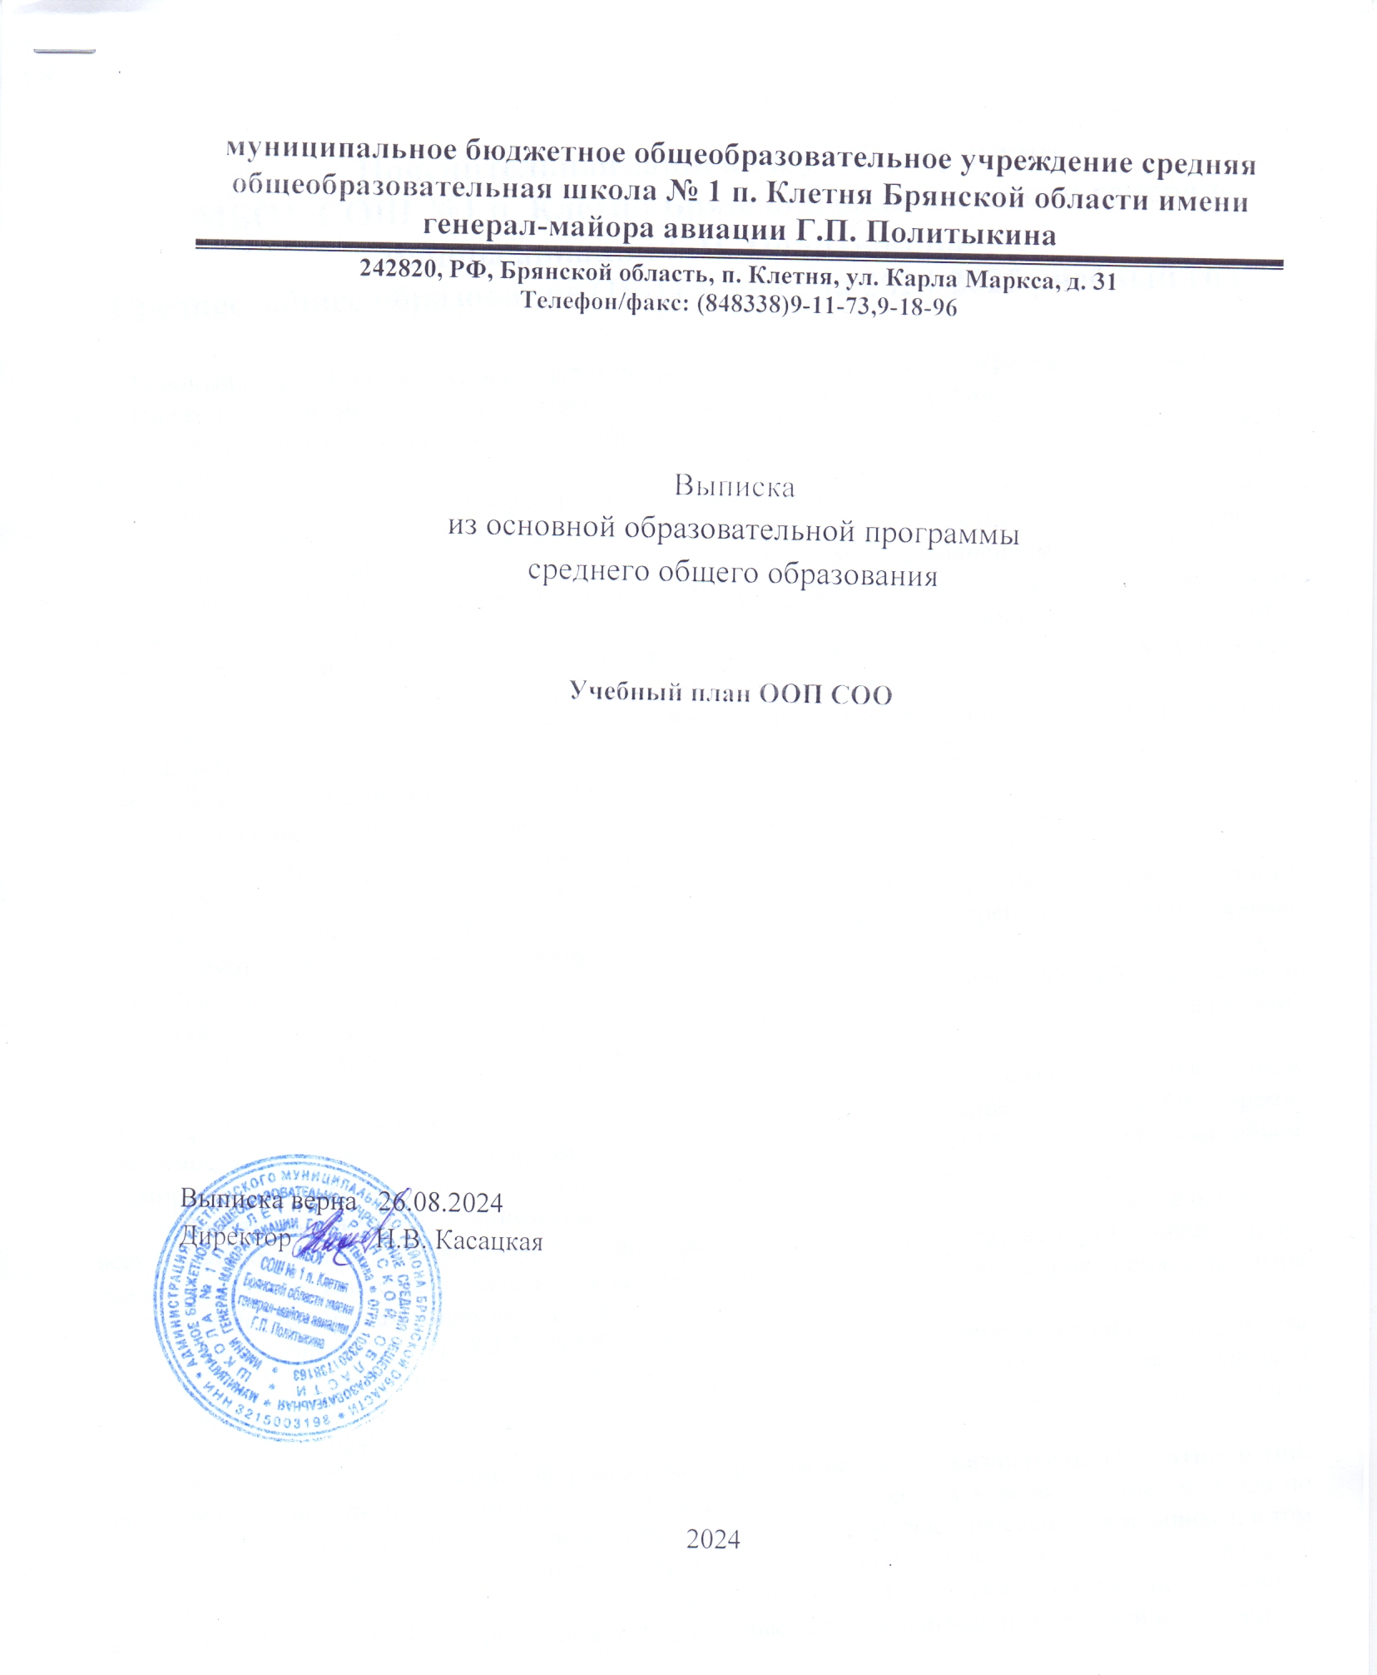

**Пояснительная записка к учебному плану**

**МБОУ СОШ №1 п. Клетня Брянской области имени генерал-майора авиации Г.П. Политыкина**

**Среднее общее образование (10-11 класс) на 2024-2025 учебный год**

Учебный план МБОУ СОШ №1 п. Клетня Брянской области имени генерал-майора авиации Г.П. Политыкина среднего общего образования разработан в соответствии с:

- Федеральным Законом от 29 декабря 2012г. №273 - ФЗ «Об образовании в Российской Федерации» ;

- приказом Министерства образования и науки Российской Федерации от 17 мая 2012 года № 413 « Об утверждении федерального государственного образовательного стандарта среднего общего образования» (далее - ФГОС СОО) с действующими изменениями и дополнениями;

- СП 2.4.3648-20 «Санитарно-эпидемиологические требования к организации воспитания и обучения, отдыха и оздоровления детей и молодежи», утвержденными постановлением Главного государственного санитарного врача РФ от 28 сентября 2020 года №28, зарегистрированными в Минюсте России 18 декабря 2020 года, регистрационный номер 61573);

Учебный план МБОУ СОШ №1 п. Клетня Брянской области имени генерал-майора авиации Г.П. Политыкина

* обеспечивает реализацию ФГОС СОО;
* общий объем нагрузки и максимальный объем аудиторной нагрузки обучающихся;
* состав и структуру обязательных предметных областей;
* учебную нагрузку в соответствии с требованиями к организации образовательной деятельности к учебной нагрузке при 5-дневной учебной неделе, предусмотренными Гигиеническими нормативами и Санитарно-эпидемиологическими требованиями;
* формы проведения промежуточной аттестации отдельной части или всего объёма учебного предмета, курса, дисциплины(модуля) образовательной программы, в соответствии с порядком, установленным образовательной организацией.

Учебный план среднего общего образования (далее СОО) включает в себя обязательную часть и часть, формируемую участниками образовательных отношений, распределяет учебное время, отводимое на их освоение по классам учебных предметов, определяющим максимальный объем аудиторной нагрузки обучающихся и составлен на 2-летний срок освоения.

**Обязательная часть учебного плана** определяет состав учебных предметов обязательных для всех имеющих по данной программе государственную аккредитацию образовательных организаций, реализующих образовательную программу среднего общего образования, и учебное время, отводимое на их изучение по классам (годам) обучения.

*В соответствии с п.18.3.1 ФГОС СОО изучение родного языка и родной литературы осуществляется по заявлениям обучающихся, родителей (законных представителей) несовершеннолетних обучающихся и при наличии возможностей организации, осуществляющей образовательную деятельность.*

**Часть учебного плана, формируемая участниками образовательных отношений**, определяет время, отводимое на изучение учебных предметов, учебных курсов, учебных модулей по выбору обучающихся, родителей (законных представителей) несовершеннолетних обучающихся, в том числе предусматривающие углубленное изучение учебных предметов, с целью удовлетворения различных интересов обучающихся, потребностей в физическом развитии и совершенствовании, а также учитывающие этнокультурные интересы, основные образовательные потребности обучающихся с ОВЗ.

Общий объем аудиторной нагрузки обучающихся за 2 учебных года не может составлять менее 2170 академических часов и не более 2516 академических часов.

Начало и продолжительность учебного года и каникул устанавливаются в соответствии с календарным учебным графиком.

При реализации учебного плана универсального профиля количество часов на физическую культуру составляет 3 часа.

**В обязательную часть учебного плана** 10-11-х классов включены следующие предметы:

* «Русский язык»;
* «Литература»;
* «Иностранный язык (английский, немецкий)»;
* «Математика»;
* «Информатика»;
* «История»;
* «Обществознание»;
* «География»;
* «Физика»;
* «Химия»;
* «Биология»;
* «Физическая культура»;
* «Основы безопасности жизнедеятельности»;
* «Индивидуальный проект».

Учебный план универсального профиля содержит 2 учебных предмета для изучения на углубленном уровне из соответствующей предметной области и смежной с ней предметной области: физика, информатика.

**Часть, формируемая участниками образовательного процесса**, обеспечивает реализацию индивидуальных потребностей обучающихся.

Время этой части использовано на увеличение учебных часов, отводимых на изучение отдельных учебных предметов обязательной части.

Учебный план предусматривает изучение курсов по выбору и выполнение обучающимися индивидуального(ых) проекта(ов).

Индивидуальный проект выполняется обучающимся самостоятельно под руководством учителя по выбранной теме в рамках одного или нескольких изучаемых учебных предметов, курсов в любой избранной области деятельности: познавательной, практической, учебно-исследовательской, социальной, художественно-творческой, иной. Индивидуальный проект выполняется обучающимся в течение одного года или двух лет в рамках учебного времени, специально отведенного учебным планом и должен быть представлен в виде завершённого учебного исследования или разработанного проекта: информационного, творческого, социального, прикладного, конструкторского, инженерного

Учебный план профиля строится с ориентацией на будущую сферу профессиональной деятельности, с учетом предполагаемого продолжения образования обучающихся, учетом мнения родителей (законных представителей) несовершеннолетних.

Обязательная часть учебного плана обеспечивает достижение целей среднего общего образования и реализуется через обязательные учебные предметы. Часть учебного плана, формируемая участниками образовательных отношений, реализуется через дополнительные учебные предметы и курсы по выбору и обеспечивает реализацию индивидуальных потребностей обучающихся. К курсам по выбору могут относиться факультативные (необязательные для данного уровня образования) и элективные (избираемые в обязательном порядке) учебные предметы, курсы, дисциплины (модули) (ч.5 ст.34 Федерального закона №273- ФЗ) в соответствии со спецификой и возможностями организации, осуществляющей образовательную деятельность. Обязательным компонентом учебного плана среднего общего образования является выполнение обучающимися индивидуального проекта.

Часть, формируемая участниками образовательного процесса, на 2024-2025 учебный год распределена следующим образом:

**10А класс:** - элективный курс по технологии – 1 час в неделю

**10Б класс:** - финансовая грамотность – 1 час в неделю

- МХК (мировая художественная культура) – 1 час в неделю

- элективный курс по технологии – 1 час в неделю

**11 класс:** - финансовая грамотность – 1 час в неделю

- МХК (мировая художественная культура) – 1 час в неделю

- элективный курс по технологии – 1 час в неделю

**Годовой учебный план для 10-11 классов**

|  |  |  |  |  |  |  |  |
| --- | --- | --- | --- | --- | --- | --- | --- |
| **Учебный план 10А класса ФГОС СОО 2024-2026 учебные годы** | | | | | | | |
| **Технологический профиль** | | | | | | | |
| **ОБЯЗАТЕЛЬНАЯ ЧАСТЬ** | | | | | | | |
| **Предметные области** | **Учебные предметы** | **Уровень** | **10А** | | **11А** | | **Всего** |
| 2024-2025 | | 2025-2026 | |
| Русский язык и литература | Русский язык | Б | 2 | 68 | 2 | 68 | 136 |
| Литература | Б | 3 | 102 | 3 | 102 | 204 |
| Иностранные языки | Иностранный язык  (английский, немецкий) | Б | 3 | 102 | 3 | 102 | 204 |
| Математика и  информатика | Алгебра и начала математического анализа | У | 4 | 136 | 4 | 136 | 272 |
| Геометрия | У | 3 | 102 | 3 | 102 | 204 |
| Вероятность и статистика | Б | 1 | 34 | 1 | 34 | 68 |
| Информатика | Б | 1 | 34 | 1 | 34 | 68 |
| Естественно-научные предметы | Физика | У | 5 | 170 | 5 | 170 | 340 |
| Химия | Б | 1 | 34 | 1 | 34 | 68 |
| Биология | Б | 1 | 34 | 1 | 34 | 68 |
| Общественно-научные предметы | История | Б | 2 | 68 | 2 | 68 | 136 |
| Обществознание | Б | 2 | 68 | 2 | 68 | 136 |
| География | Б | 1 | 34 | 1 | 34 | 68 |
| Физическая культура, | Физическая культура | Б | 2 | 68 | 2 | 68 | 136 |
| Основы безопасности и защиты Родины | Основы безопасности и защиты Родины | Б | 1 | 34 | 1 | 34 | 68 |
|  | Индивидуальный проект | ЭК | 1 | 34 | 0 | 0 | 34 |
| ИТОГО: | |  | 33 | 1122 | 32 | 1088 | 2210 |
| **ЧАСТЬ, ФОРМИРУЕМАЯ УЧАСТНИКАМИ ОБРАЗОВАТЕЛЬНЫХ ОТНОШЕНИЙ**  **СПЕЦКУРСЫ и ПРЕДМЕТЫ ПО ВЫБОРУ** | | | | | | | |
| Технология | | ЭК | 1 | 34 | 1 | 34 | 68 |
| Индивидуальный проект | | ЭК |  |  | 1 | 34 | 34 |
| ***ИТОГО:*** | |  | 1 | 34 | 2 | 68 | 102 |
| ***Предельно допустимая аудиторная учебная нагрузка при 5-дневной учебной неделе*** | |  | 34 | 1156 | 68 | 1156 | 2312 |

**Годовой учебный план для 10-11 классов**

|  |  |  |  |  |  |  |  |
| --- | --- | --- | --- | --- | --- | --- | --- |
| **Учебный план 10Б класса ФГОС СОО 2024-2026 учебные годы** | | | | | | | |
| **Естественно-научный профиль** | | | | | | | |
| **ОБЯЗАТЕЛЬНАЯ ЧАСТЬ** | | | | | | | |
| **Предметные области** | **Учебные предметы** | **Уровень** | **10Б** | | **11Б** | | **Всего** |
| 2023-2024 | | 2024-2025 | |
| Русский язык и литература | Русский язык | Б | 2 | 68 | 2 | 68 | 136 |
| Литература | Б | 3 | 102 | 3 | 102 | 204 |
| Иностранные языки | Иностранный язык  (английский, немецкий) | Б | 3 | 102 | 3 | 102 | 204 |
| Математика и  информатика | Алгебра и начала математического анализа | Б | 2 | 68 | 2 | 68 | 136 |
| Геометрия | Б | 2 | 68 | 2 | 68 | 136 |
| Вероятность и статистика | Б | 1 | 34 | 1 | 34 | 68 |
| Информатика | Б | 1 | 34 | 1 | 34 | 68 |
| Естественно-научные предметы | Физика | Б | 2 | 68 | 2 | 68 | 136 |
| Химия | У | 3 | 102 | 3 | 102 | 204 |
| Биология | У | 3 | 102 | 3 | 102 | 204 |
| Общественно-научные предметы | История | Б | 2 | 68 | 2 | 68 | 136 |
| Обществознание | Б | 2 | 68 | 2 | 68 | 136 |
| География | Б | 1 | 34 | 1 | 34 | 68 |
| Физическая культура | Физическая культура | Б | 2 | 68 | 2 | 168 | 136 |
| Основы безопасности и защиты Родины | Основы безопасности и защиты Родины | Б | 1 | 34 | 1 | 34 | 68 |
|  | Индивидуальный проект | ЭК | 1 | 34 | 0 | 0 | 34 |
| ИТОГО: | |  | 31 | 1054 | 30 | 1020 | 2074 |
| **ЧАСТЬ, ФОРМИРУЕМАЯ УЧАСТНИКАМИ ОБРАЗОВАТЕЛЬНЫХ ОТНОШЕНИЙ**  **СПЕЦКУРСЫ и ПРЕДМЕТЫ ПО ВЫБОРУ** | | | | | | | |
| Финансовая грамотность | | Б | 1 | 34 | 1 | 34 | 68 |
| МХК | | Б | 1 | 34 | 1 | 34 | 68 |
| Технология | | ЭК | 1 | 34 | 1 | 34 | 68 |
| Индивидуальный проект | | ЭК |  |  | 1 | 34 | 34 |
| ***ИТОГО:*** | |  | 3 | 102 | 4 | 136 | 272 |
| ***Предельно допустимая аудиторная учебная нагрузка при 5-дневной учебной неделе*** | |  | 34 | 1156 | 34 | 1156 | 2312 |

**Годовой учебный план для 11 класса**

|  |  |  |  |  |  |  |  |
| --- | --- | --- | --- | --- | --- | --- | --- |
| **Учебный план 10-11 класса ФГОС СОО 2023-2025 учебные годы** | | | | | | | |
| **Универсальный профиль** | | | | | | | |
| **ОБЯЗАТЕЛЬНАЯ ЧАСТЬ** | | | | | | | |
| **Предметные области** | **Учебные предметы** | **Уровень** | **10** | | **11** | | **Всего** |
| 2023-2024 | | 2024-2025 | |
| Русский язык и литература | Русский язык | Б | 2 | 68 | 2 | 68 | 136 |
| Литература | Б | 3 | 102 | 3 | 102 | 204 |
| Иностранные языки | Иностранный язык  (английский) | Б | 3 | 102 | 3 | 102 | 204 |
| Математика и  информатика | Алгебра и начала математического анализа | Б | 2 | 68 | 2 | 68 | 136 |
| Геометрия | Б | 2 | 68 | 2 | 68 | 136 |
| Вероятность и статистика | Б | 1 | 34 | 1 | 34 | 68 |
| Информатика | У | 2 | 68 | 2 | 68 | 136 |
| Естественно-научные предметы | Физика | У | 4 | 136 | 4 | 136 | 272 |
| Химия | Б | 1 | 34 | 1 | 34 | 68 |
| Биология | Б | 1 | 34 | 1 | 34 | 68 |
| Общественно-научные предметы | История | Б | 2 | 68 | 2 | 68 | 136 |
| Обществознание | Б | 2 | 68 | 2 | 68 | 136 |
| География | Б | 1 | 34 | 1 | 34 | 68 |
| Физическая культура, основы безопасности жизнедеятельности | Физическая культура | Б | 3 | 102 | 3 | 102 | 204 |
| Основы безопасности жизнедеятельности | Б | 1 | 34 | 1 | 34 | 68 |
|  | Индивидуальный проект | ЭК | 1 | 34 | 0 | 0 | 34 |
| ИТОГО: | |  | 31 | 1054 | 30 | 1020 | 2074 |
| **ЧАСТЬ, ФОРМИРУЕМАЯ УЧАСТНИКАМИ ОБРАЗОВАТЕЛЬНЫХ ОТНОШЕНИЙ**  **СПЕЦКУРСЫ и ПРЕДМЕТЫ ПО ВЫБОРУ** | | | | | | | |
| Финансовая грамотность | | Б | 1 | 34 | 1 | 34 | 68 |
| МХК | | Б | 1 | 34 | 1 | 34 | 68 |
| Технология | | ЭК | 1 | 34 | 1 | 34 | 68 |
| Индивидуальный проект | | ЭК |  |  | 1 | 34 | 34 |
| ***ИТОГО:*** | |  | 3 | 102 | 4 | 136 | 272 |
| ***Предельно допустимая аудиторная учебная нагрузка при 5-дневной учебной неделе*** | |  | 34 | 1156 | 34 | 1156 | 2312 |

**Промежуточная аттестация учащихся 10-11 класса**

**МБОУ СОШ №1 п. Клетня Брянской области имени генерал-майора авиации**

**Г.П. Политыкина в 2024 - 2025 учебном году.**

|  |  |  |
| --- | --- | --- |
| Класс | Предмет | Форма промежуточной аттестации |
| 10кл. | Русский язык | Тестирование в формате ЕГЭ |
|  | Литература | Итоговое тестирование |
|  | Иностранный язык | Контрольная работа |
|  | Математика | Контрольная работа, тестирование |
|  | Информатика и ИКТ | Компьютерное тестирование |
|  | История | Контрольная работа, тестирование |
|  | Обществознание | Контрольная работа |
|  | География | Тестовая работа |
|  | Физика | Контрольная работа, тестирование |
|  | Химия | Контрольная работа, тестирование |
|  | Биология | Тестовая работа |
|  | ОБЖ | Контрольная работа |
|  | Физическая культура | Практическое тестирование |
|  | Индивидуальный проект | Защита проекта |
| 11кл. | Русский язык | Тестирование в формате ЕГЭ |
|  | Литература | Итоговое тестирование |
|  | Иностранный язык | Контрольная работа |
|  | Математика | Контрольная работа, тестирование |
|  | Информатика и ИКТ | Компьютерное тестирование |
|  | История | Контрольная работа, тестирование |
|  | Обществознание | Контрольная работа |
|  | География | Тестовая работа |
|  | Физика | Контрольная работа, тестирование |
|  | Химия | Контрольная работа, тестирование |
|  | Биология | Тестовая работа |
|  | ОБЖ | Контрольная работа |
|  | Физическая культура | Практическое тестирование |
|  | Индивидуальный проект | Защита проекта |